УДК 519.25

И.И. ПАРШИН, Н.П. ПУТИВЦЕВА
I.I. PARSHIN, N.P. PUTIVZEVA

РАЗРАБОТКА ПРИКЛАДНОГО ПАКЕТА АНАЛИЗА И ПРОГНОЗИРОВАНИЯ НА ОСНОВЕ ВРЕМЕННЫХ РЯДОВ
Development of a time series-based analysis and forecasting application package

В данной статье авторы освещают проблему сложности существующих прикладных пакетов анализа и прогнозирование для неподготовленных пользователей, а также описывают разработанный для решения данной проблемы прикладной пакет.
Ключевые слова: временные ряды; анализ; прогнозирование.

In given article authors shine a problem of complexity of existing application analysis and forecasting packages for untrained users, as well as describe the application package developed to solve this problem.
Keywords: time series, analysis, forecasting

Во многих сферах современной жизни требуется осуществление прогноза. Зачастую объектом прогнозирования является некоторая численная величина, имеющая набор значений в определённых моментах времени. Такие величины являются временными рядами, для которых существует математический аппарат, позволяющий осуществить прогноз их значений в будущих моментах времени. Методы и операции, используемые для прогнозирования значений временных рядов, довольно трудоёмки, так как, как правило, прогноз осуществляется на основе большого набора значений. Кроме того, часто те, кому требуется осуществить прогноз значений временного ряда, не обладают всеобъемлющим знанием необходимого математического аппарата, что усложняет данный процесс. Данные проблемы могут быть решены путём использования специализированных эконометрических пакетов прикладных программ.
Однако, во многих эконометрических пакетах не предусмотрено русской локализации, что усложняет их освоение. Также следствием широких функциональных этих пакетов являются большие затраты при разработке, что обуславливает их высокую стоимость при приобретении. Зачастую данный функционал является избыточным при решении прикладных задач прогнозирования. Также к недостаткам таких пакетов в является отсутствие пояснений полученных результатов, что снижает скорость освоения данных программных продуктов, а также ограничивает их применение в сфере обучения.
Данные факторы обуславливают целесообразность разработки нового программного пакета , имеющего русскоязычный интерфейс, обладающего достаточным для решения прикладных задач прогнозирования функционалам, а также обеспечивающего пояснение результатов.
Для обеспечения решения большинства прикладных задач средствами ЭВМ достаточен следующий набор функциональных возможностей:
- загрузка и сохранение данных в файл;
- анализ временного ряда на стационарность;
- анализ структуры ряда;
- определение вида тренда;
- построение тренда;
- сглаживание ряда методом Брауна, МСС при m=1,2,3;
- прогнозирование значений ряда по оптимальному тренду;
- вывод пояснений для каждой стадии анализа.
Данные функциональные возможности были реализованы в разработанном пакете в виде отдельных модулей, представленных в виде закладок.
Ввод, загрузка и сохранение данных было реализовано на вкладке «Временной ряд», представленной на рисунке 1.

Рисунок 1 – Вкладка «Временной ряд»

Для проверки ряда на стационарность был выбран метод выборочной медианы, так как он достаточно прост в реализации и при этом достаточен для точного анализа ряда на стационарность. Результаты проверки введённого ряда на стационарность данным методом был выведен на вкладку «Стационарность», представленную на рисунке 2.

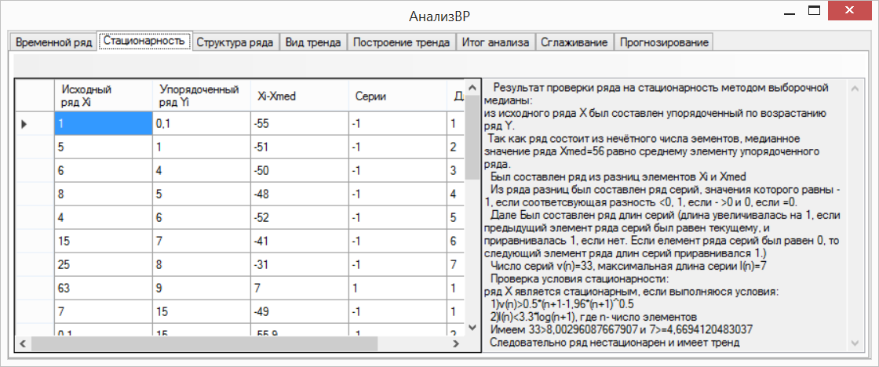
Рисунок 2 – Вкладка «Стационарность»

Для дальнейшего анализа необходимо определить структуру ряда. Для этого был выбран метод, использующий коэффициенты автокорреляции, рассчитанные для n/2 элементов временного ряда, где n – число элементов ряда. Результаты анализа структуры введённого ряда был выведен на вкладку «Структура ряда», представленную на рисунке 3.
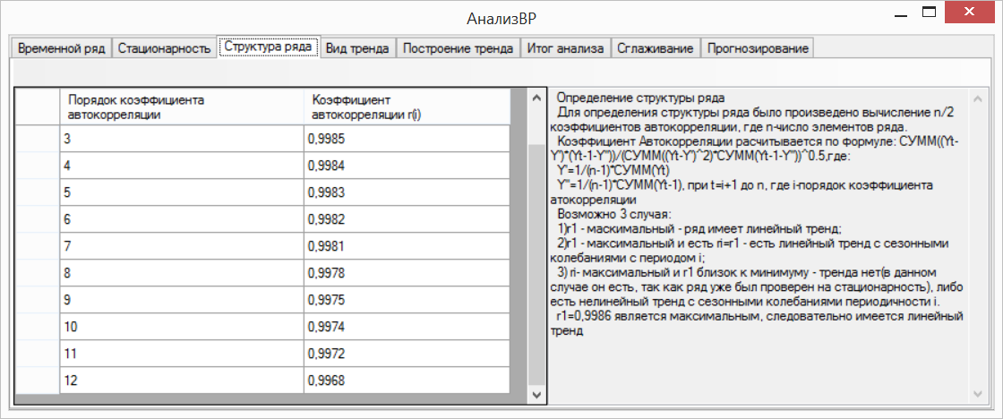
Рисунок 3 – Вкладка «Структура»

Для прогнозирования значений временного ряда был выбран метод, основанный на построении некоторых трендов, выборе среди них наиболее близкого к изначальному временному ряду и построении по этому тренду предполагаемых значений временного ряда в будущий момент времени. Вывод значений рядов, аппроксимированных на функции трендов был выполнен в отдельной вкладке, представленной на рисунке 4.

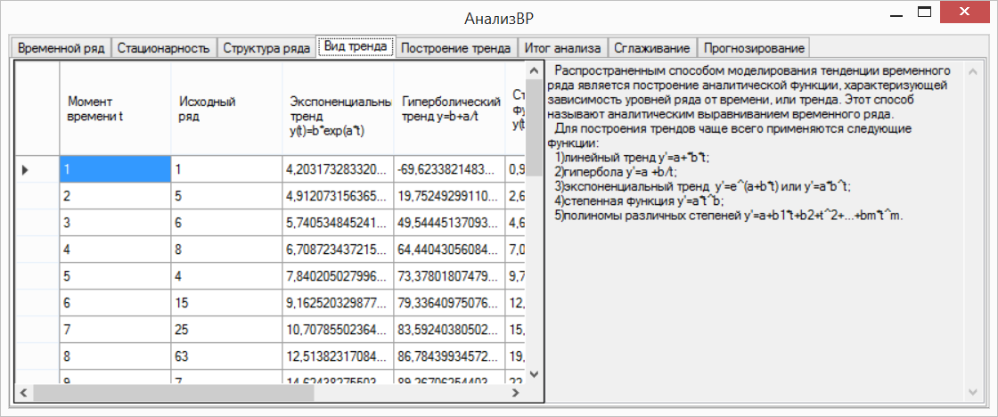
Рисунок 4 – Вкладка «Вид тренда»

Для наглядного представления данных вкладки «Вид тренда» было реализовано построение графиков на вкладке «Построение тренда». Данная вкладка представлена на рисунке 5.

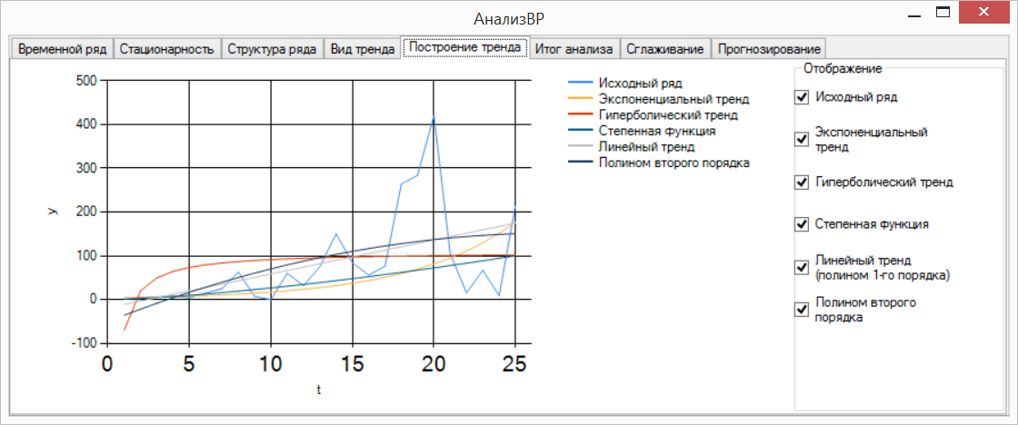
Рисунок 5 – Вкладка «Построение тренда»
Подведение итогов анализа временного ряда на стационарность, построения трендов и выбора среди этих трендов оптимального было реализовано на одноимённой закладке, представленной на рисунке 6.

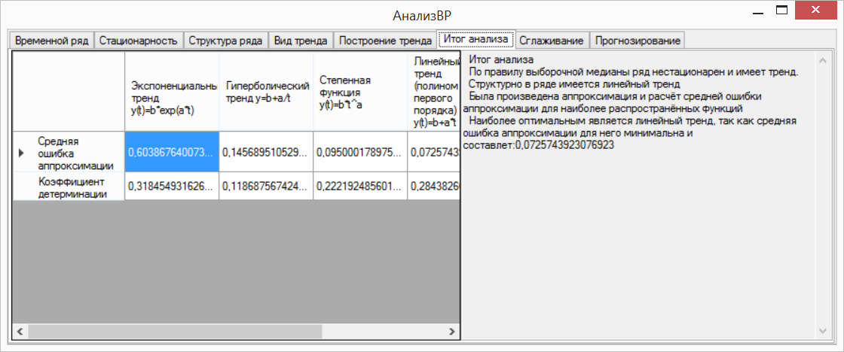
Рисунок 6 – Вкладка «Подведение итогов»

При выполнении анализа временного ряда и прогнозировании его значений зачастую бывает необходимо выполнить сглаживание значений этого временного ряда. В разработанном пакеты данные операции были реализованы посредством применения метода Брауна и метода скользящего среднего. Пример сглаживания, выполняемого на закладке «Сглаживание», представлен на рисунке 7.

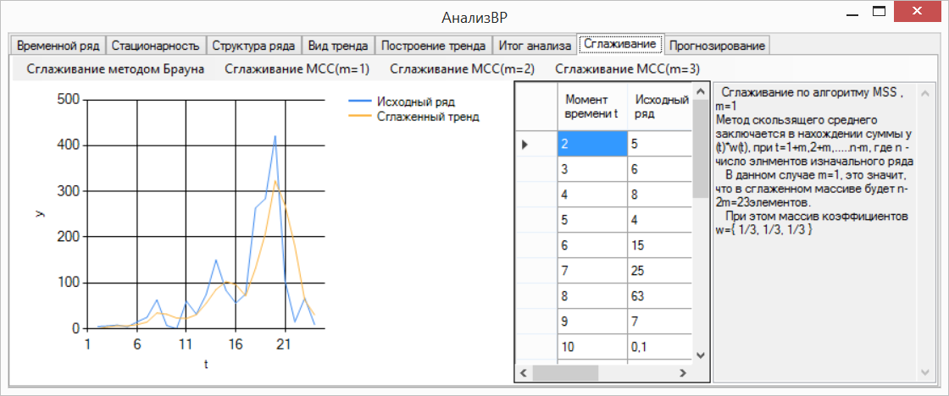
Рисунок 7 – Вкладка «Сглаживание»

Прогнозирование значения временного ряда было реализовано путём расчёта значений временных ряда, полученного из изначального путём аппроксимации на одну из функций тренда, для задаваемого количества моментов времени. Пример выполнения прогноза значений временного ряда, выполняемого на вкладке «Прогнозирование», представлен на рисунке 8.
Рисунок 8 – Вкладка «Прогнозирование»

Таким образом разработанный пакет обладает достаточным набором функциональных возможностей, что позволяет применять его для прикладных задач прогнозирования значений временных рядов.

СПИСОК ЛИТЕРАТУРЫ

- Эконометрика (базовый курс) НИУ «БелГУ»: учебное пособие / Н.П. Путивцева, Т.В. Зайцева, Е.В. Нестерова и др. – Белгород: ООО «ГИК», 2013. – 203 с.
- Белолипецкий, А.А. Экономико-математические методы. / А.А. Белолипецкий. – Москва: Академия, 2010. – 364 с.

Паршин Иван Игоревич
Белгородский государственный национальный исследовательский университет
Тел.: +7(9103)64-60-48
E-mail:ivanashin97@mail.ru

Путивцева Наталья Павловна
Белгородский государственный национальный исследовательский университет
К.т.н., доцент кафедры «Прикладной информатики и информационных технологий»
Тел.: +7(9092)01-12-82
E-mail: putivzeva@bsu.edu.ru

